**“我要开酒店、宾馆”**

**白城市人民政府推进职能转变和“放管服”**

**改革协调小组办公室**

**（2020年7月制）**

**“权限内建设项目环境影响报告表审批（或建设项目环境影响登记表备案）”服务规程指南**

填表人：李佳 填表时间：2020年7月2日

|  |  |
| --- | --- |
| 事项名称 | 权限内建设项目环境影响报告表审批（或建设项目环境影响登记表备案） |
| 办理部门 | 白城市生态环境局 |
| 办理主体 | 法定机关 |
| 办理地点 | 白城市政务服务中心 |
| 联系电话 | 0436-3294603 |
| 监督电话 | 0436-3322828 |
| 事项类型 | 行政许可类 |
| 项目类型 | 承诺办结件 |
| 服务对象分类 | 企业或个体工商户 |
| 法定期限 | 报告表30日，登记表即办 |
| 承诺时限 | 报告表15日，登记表即办 |
| 时限依据 | 《中华人民共和国环境影响评价法》第二十二条 |
| 收费方式 | 不收费 |
| 收费标准 | 不收费 |
| 收费依据 | 不收费 |
| 审批程序 | 申请—受理—材料审核—作出决定—送达决定 |
| 前提条件 | 无 |
| 法律法规 | 《中华人民共和国环境保护法》第十九条  《中华人民共和国环境影响评价法》第二十二条、第二十三条 |
| 申报材料 | 1、由建设单位出具的环评文件审批申请文件1份；  2、纸质环评文件（报批版）5份，电子版1份；  3、该环评文件的评估意见或评审会议纪要1份；  4、经专家组长书面签字确认的、已经按照专家评审会议纪要修改完善的证明1份；  5、按照专家评审会议纪要要求，应当由建设单位提交支持性文件1份；  6、环境影响评价文件信息公开说明材料、公众参与情况说明及删除涉密事项的说明（含删除的涉密内容、删除依据和理由）。 |
| 备注 | 需自建配套污水处理设施的的应办理环评报告表，其他为应办理环评登记表备案。备案依据依照《建设项目环境影响分类管理名录（2018年版）》选择116宾馆饭店及医疗机构衣物集中洗涤、餐具集中清洗消毒。 |
| 权力运行流程图 | 附件1：建设项目环境影响报告表审批权力运行流程图  附件2：建设项目环境影响登记表备案权力申请表样表 |

附件1：

**建设项目环境影响报告表审批权力运行流程图**

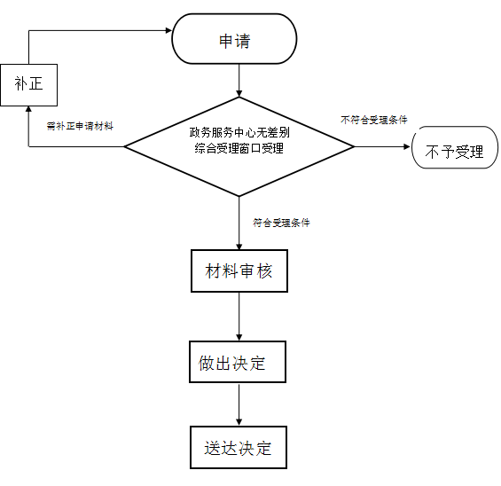

附件2：

**建设项目环境影响登记表备案权力申请表样表**

建设项目环境影响登记表

**填报日期:**

|  |  |  |  |  |  |
| --- | --- | --- | --- | --- | --- |
| 项目名称 |  | | | | |
| 建设地点 |  | 占地（建筑、营业）面积（m2） | | |  |
| 建设单位 |  | 法定代表人或者  主要负责人 | | |  |
| 联系人 |  | 联系电话 | | |  |
| 项目投资(万元) |  | 环保投资(万元) | | |  |
| 拟投入生产运营日期 |  | | | | |
| 项目性质 | □新建 □改建 □扩建 | | | | |
| 备案依据 | 该项目属于《建设项目环境影响评价分类管理名录》中应当填报环境影响登记表的建设项目，属于第XX类XX项中XX。 | | | | |
| 建设内容及规模 | □工业生产类项目□生态影响类项目□餐饮类项目□畜禽养殖类项目□核工业类项目（核设施的非放射性和非安全重要建设项目）□核技术利用类项目□电磁辐射类项目 | | | | |
| 主要环境影响 | □废气  □废水：  □生活污水  □生产废水  □固废  □噪声  □生态影响  □辐射环境影响 | | 采取的环保措施及排放去向 | □无环保措施：  直接通过 排放至 。  □有环保措施：  □ 采取 措施后通过 排放至 。  □其他措施： 。 | |
| **承诺：**XX（建设单位名称及法定代表人或者主要负责人姓名）承诺所填写各项内容真实、准确、完整，建设项目符合《建设项目环境影响登记表备案管理办法》的规定。如存在弄虚作假、隐瞒欺骗等情况及由此导致的一切后果由XX（建设单位名称及法定代表人或者主要负责人姓名）承担全部责任。  **法定代表人或者主要负责人签字：** | | | | | |
| **备案回执**  该项目环境影响登记表已经完成备案，备案号：XXXXXX。 | | | | | |